МИНИСТЕРСТВО ОБРАЗОВАНИЯ И МОЛОДЕЖНОЙ ПОЛИТИКИ СВЕРДЛОВСКОЙ ОБЛАСТИ
Государственное бюджетное образовательное учреждение Свердловской области,
реализующее адаптированные основные общеобразовательные программы,
«Центр психолого-медико-социального сопровождения «Эхо»
ГБОУ СО «ЦПМСС «Эхо»
_________________________________________________________________
Примерные задания
VII Межрегиональной дистанционной олимпиады по физике
среди обучающихся с нарушенным слухом

Выбрать один правильный ответ.
1. Велосипедист движется из точки А велотрека в точку В по кривой АВ. Назовите
физическую величину, которую изображает вектор АВ.

А
В А) путь; Б) перемещение; В) скорость.

2. Какая единица времени является основной в Международной системе единиц?
А) 1с; Б) 1 мин.; В) 1 час; Г) 1 сутки.

3. На рис. изображена зависимость скорости движения тела от времени υ = υ(t). На каком из участков тело движется равноускоренно?
О
2
4
6
8
10
t, c
1
2
3
4
υ, м/с
А
В
С
А. Только на участке ОА.
Б. Только на участке АВ.
В. Только на участке ВС.
Г. На участках ОА и ВС.

4. В каких случаях тело можно считать материальной точкой?
А. Спортсмен бежит на длинную дистанцию
Б. Спортсмен выполняет зарядку
В. Спортсмен занимается на велотренажёре.
Г. При расчёте давления трактора на грунт

5. Выразите скорость 90 км/ч в м/с:
А) 15м/с Б) 20м В) 25м/с Г) 30м/с

6. Скорость тела за 5с изменилась от 72км/ч до 40м/с. Ускорение тела…
А) 2м/с² Б) 3м/с² В) 4м/с² Г) 5м/с²

7. Используя график зависимости координаты тела от времени движения, определите скорость тела.
-10
-5
5
10
10
20
t, c
x, м
А) 0,5 м/с.
Б) - 10 м/с.
В) 10 м/с.
Г) 20 м/с.

8. Причиной возникновения ускорения является:
А) изменение скорости тела
Б) действие на тело других тел с некоторой силой
В) изменение траектории тела

9. Второй закон Ньютона можно записать так:

А) a = F·m Б) a = F/m В) F = a/m

10. В инерциальных системах отсчета закон инерции:

А) выполняется Б) не выполняется В) может выполняться, а может не выполняться

11. Силы, с которыми тела действуют друг на друга, всегда равны по величине и противоположны по направлению.
А. это первый закон Ньютона;
Б. это второй закон Ньютона;
В. это третий закон Ньютона.
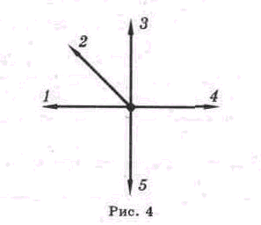
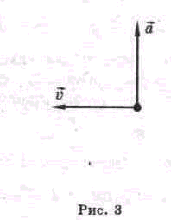
12. На рисунке 3 представлены векторы скорости и ускорения движения тела. Вектор …. на рисунке 4 указывает направление вектора равнодействующей всех сил, действующих на это тело.
А. 1 Б. 2
В. 3 Г. 4

Выбрать все правильные ответы
13. Из нижеуказанных утверждений справедливы….
I. Сила - величина характеризующая взаимодействие тел.
II. Направление равнодействующей силы совпадает с направлением перемещения.
III. Направление равнодействующей силы совпадает с направлением ускорения.
IV. Масса тела является мерой количества вещества.
А) I и II | Б) II и IV
B) II и III | Г) I и III
14. Из перечисленных величин являются векторными …
А. Скорость Б. Координата В. Пройденный путь
Г. Время Д. Сила

Записать правильный ответ

15. За какое время увеличит свою скорость с 15 до 45 м/с автомобиль, который движется с ускорением 0,5 м/с²?
Ответ: _________________

Дополнить предложение:

16. Физическая величина, равная отношению перемещения тела за любой промежуток времени к значению этого промежутка, называется _______________________________________________

Установить соответствие

17. Приведите в соответствие физические величины и их единицы измерения
1. Ускорение
2. Скорость
3. Сила
4. Координата
5. Масса
А. м Б. м/с В. Н Г. кг Д. м/с²

18. Приведите в соответствие физические величины и их буквенные обозначения
1. Скорость
2. Перемещение
3. Ускорение
4. Масса тела
5. Координата
А. a Б. x В. S Г. v Д. m

19. Установите соответствие между физическими величинами и формулами, по которым эти величины определяются.
1. Равнодействующая сил, действующих на тело
2. Ускорение тела
3. Координата движущегося тела
4. Перемещение при равноускоренном движении
А. х = х₀ + S_{х} Б. S = at²/2 В. a = ∆v/t Г. F=ma

20. Напиши фамилии ученых, которые внесли огромный вклад в изучение законов взаимодействия и движения тел.

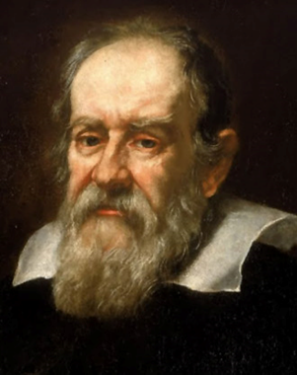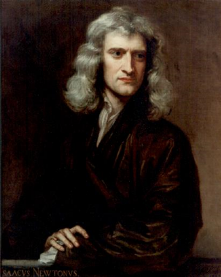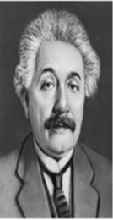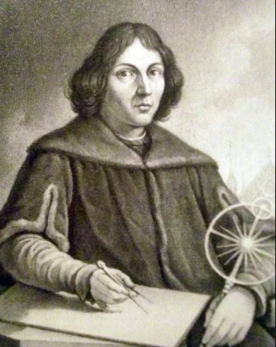

_____________ _______________ _______________ _____________
21. Почему воз остается в покое? Напиши ответ.

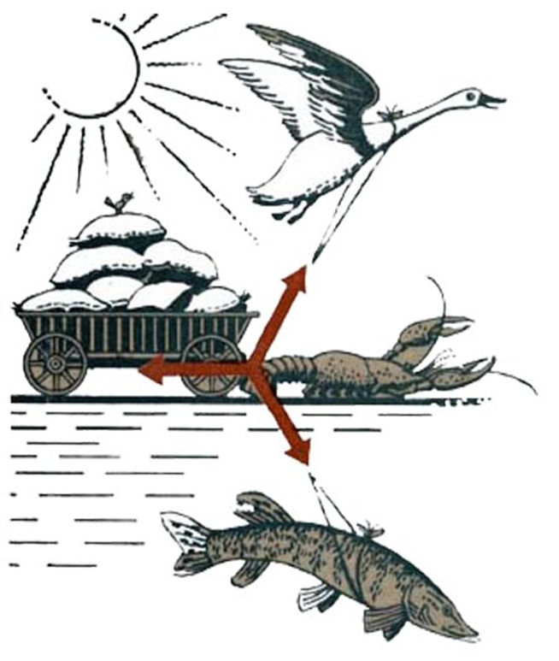

Оформить задачу и записать развернутое решение.
22. Скорость лыжника при равноускоренном спуске с горы за 4 с увеличилась на 6 м/с. Масса лыжника 60 кг. Чему равна равнодействующая всех сил, действующих на лыжника?

